Кострикiн Назар КІТ-119б

**Лабораторна робота №9**

ASP.NET. MVC

**Мета:** Розробка застосунку на фреймворку ASP.NET з використанням MVC.

**Хід роботи:**

1. Створив проект: веб-додаток asp.net:

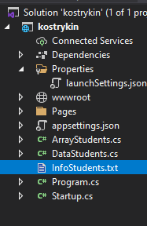

Рисунок 1 - Ієрархія проекту

1. Створив контролер.

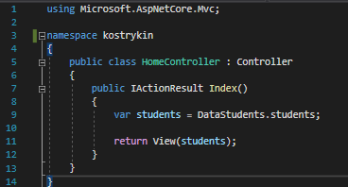

Рисунок 2 – код HomeController.cs

1. Додав зчитування інформації з файлу з допомогою класу path.

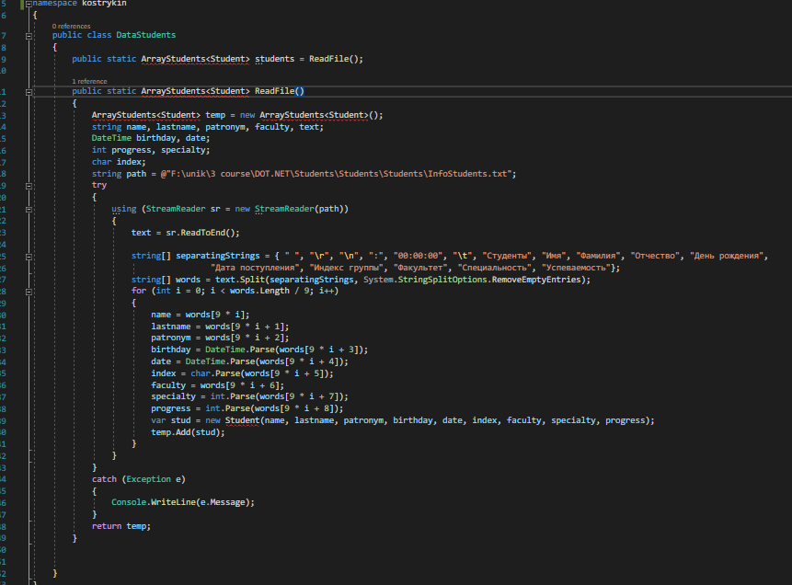

Рисунок 3 – код DataStudents.cs

1. У файлі index.cshtml стилізував вивід інформації в таблицю.

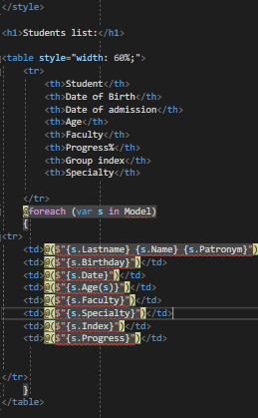

Рисунок 4 – код index.cshtml

1. Запустив програму та отримав веб сторінку з інформацією про студентів.

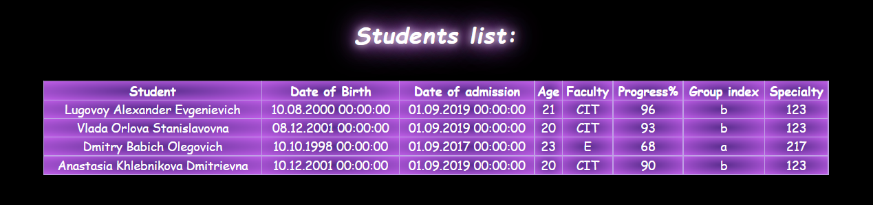

Рисунок 5 – результат роботи програми

**Висновок:** В ході даної лабораторної роботи були вивчені основні принципи технології ASP.NET CORE MVC та було створено першу web-програма за допомогою цієї технології.